**Sơ đồ Use Case - Đặc tả Use case – Online Portfolio**

1. **Sơ đồ Use Case**

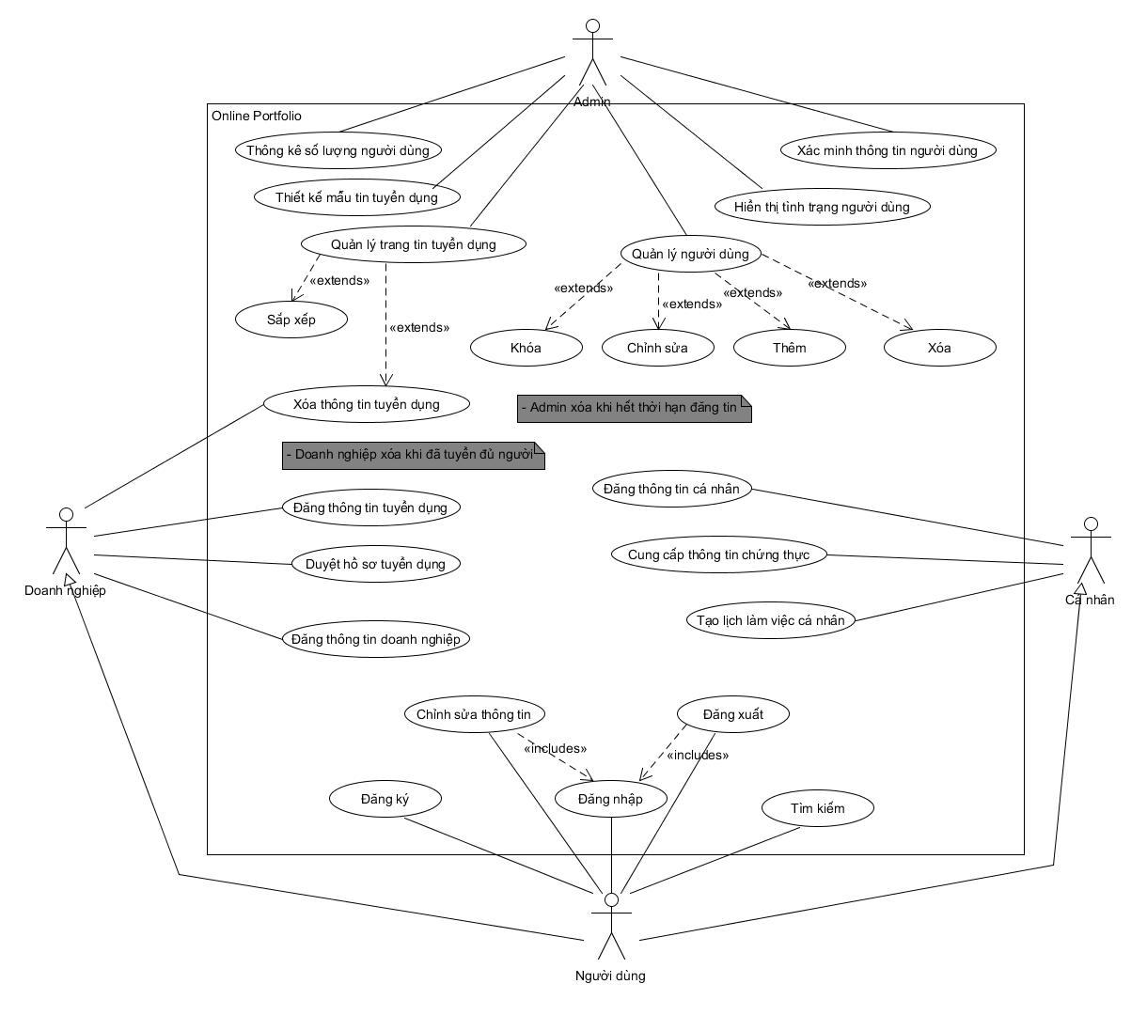

1. **Đặc tả Use Case**
2. **Đặc tả 1: Quản lý người dùng**

|  |  |
| --- | --- |
| **Use Case ID** | **U001** |
| **Tên Use Case** | Quản lí người dùng |
| **Tóm tắt** | Quản trị viên (admin) có quyền hạn quản lý tất cả các loại tài khoản người dùng |
| **Tác nhân** | Quản trị viên |
| **Điều kiện tiên quyết** | Phải là quản trị viên |
| **Kết quả** | Phần lớn các vấn đề liên quan về tài khoản người dùng đều sẽ do quản trị viên chịu trách nhiệm |
| **Kịch bản chính** | Quản trị viên sau khi đăng nhập vào tài khoản của mình, sẽ có quyền thực hiện những chức năng quản lý các tài khoản như khóa tài khoản, chỉnh sửa thông tin, thêm tài khoản, xóa tài khoản |
| **Kịch bản phụ** |  |
| **Ràng buộc phi chức năng** | * Thời gian phản hồi nhanh * Các chức năng phải chính xác |

1. **Đặc tả 2: Xác minh thông tin người dùng**

|  |  |
| --- | --- |
| **Use Case ID** | **U002** |
| **Tên Use Case** | Xác minh thông tin người dùng |
| **Tóm tắt** | Quản trị viên (admin) phải đảm bảo rằng không có bất cứ thông tin nào người dùng khai không có chứng tực hoặc không đúng sự thật |
| **Tác nhân** | Quản trị viên |
| **Điều kiện tiên quyết** | * Phải là quản trị viên * Phải đăng nhập |
| **Kết quả** | Khẳng định chính xác thông tin người dùng cung cấp |
| **Kịch bản chính** | Quản trị viên sau khi nhận được yêu cầu mở tài khoản mới của người dùng sẽ ngay lập tức gửi yêu cầu xác minh cho bên chứng thực và phản hồi lại người dùng thông tin chứng thực là đúng hay sai |
| **Kịch bản phụ** |  |
| **Ràng buộc phi chức năng** |  |

1. **Đặc tả 3: Hiển thị tình trạng người dùng**

|  |  |
| --- | --- |
| **Use Case ID** | **U00** |
| **Tên Use Case** | Hiển thị tình trạng người dùng |
| **Tóm tắt** | Quản trị viên phải hiển thị tình trạng hiện tại người dùng hiện tại |
| **Tác nhân** | Quản trị viên |
| **Điều kiện tiên quyết** | Phải là quản trị viên |
| **Kết quả** | Tình trạng hiện tại của người dùng sẽ được hiển thị trên trang tài khoản của người dùng và được công bố công khai |
| **Kịch bản chính** | Sau khi có được thông tin hiện tại của người dùng, quản trị viên sẽ đặt xác định và hiển thị tình trạng của người dùng lên như: Đang đi học, đang thất nghiệp, đang làm việc, nghỉ hưu,… |
| **Kịch bản phụ** |  |
| **Ràng buộc phi chức năng** | Thời gian phản hồi nhanh |

1. **Đặc tả 4: Thống kê số lượng người dùng**

|  |  |
| --- | --- |
| **Use Case ID** | **U004** |
| **Tên Use Case** | Thống kê số lượng người dùng |
| **Tóm tắt** | Quản trị viên cần phải có được những số liệu chung về các tài khoản hiện tại để dễ dàng quản lý |
| **Tác nhân** | Quản trị viên |
| **Điều kiện tiên quyết** | Phải là quản trị viên |
| **Kết quả** | Có được số liệu cụ thể giữa các tài khoản như: Số lượng tài khoản cá nhân, số lượng tài khoản doanh nghiệp |
| **Kịch bản chính** | Quản trị viên sẽ thông kê số lượng các tài khoản và một số yếu tố khác trong quá trình quản lý tài khoản người dùng dựa trên những tiêu chí nhất định để lập nên dữ liệu thống kê |
| **Kịch bản phụ** |  |
| **Ràng buộc phi chức năng** |  |

1. **Đặc tả 5: Quản lý trang tin tuyển dụng**

|  |  |
| --- | --- |
| **Use Case ID** | **U005** |
| **Tên Use Case** | Quản lý trang tin tuyển dụng |
| **Tóm tắt** | Quản trị viên có một số quyền để quản lý trang tin tuyển dụng cũng như các tin tuyển dụng của từng doanh nghiệp |
| **Tác nhân** | Quản trị viên |
| **Điều kiện tiên quyết** | Phải là quản trị viên |
| **Kết quả** | Các thông tin tuyển dụng và trang tin tuyển dụng sẽ được hiển thị và quản lý bởi quản trị viên |
| **Kịch bản chính** | Sau khi doanh nghiệp đăng tin tuyển dụng lên trang, quản trị viên có một số quyền hạn như: Sắp xếp thông tin tuyển dụng, xóa thông tin tuyển dụng (trường hợp hết hạn tuyển dụng) |
| **Kịch bản phụ** |  |
| **Ràng buộc phi chức năng** | * Thời gian phản hồi nhanh * Các chức năng phải chính xác |

1. **Đặc tả 6: Thiết kế mẫu tin tuyển dụng**

|  |  |
| --- | --- |
| **Use Case ID** | **U006** |
| **Tên Use Case** | Thiết kế mẫu tin tuyển dụng |
| **Tóm tắt** | Quản trị viên sẽ cung cấp cho các doanh nghiệp mẫu tin tuyển dụng phù hợp với loại hình của doanh nghiệp |
| **Tác nhân** | Quản trị viên |
| **Điều kiện tiên quyết** | * Phải là quản trị viên |
| **Kết quả** | Doanh nghiệp có được mẫu thiết kế tin tuyển dụng và dễ dàng hơn trong việc đăng thông tin tuyển dụng |
| **Kịch bản chính** | Quản trị viên thiết kế mẫu tin tuyển dụng với các tiêu chí chung trong việc tuyển nhân sự của các doanh nghiệp |
| **Kịch bản phụ** | Sẽ có thêm một khu vực trong mẫu tin tuyển dụng để các doanh nghiệp có thể thêm vài tiêu chí khác |
| **Ràng buộc phi chức năng** |  |

1. **Đặc tả 7: Đăng ký tài khoản**

|  |  |
| --- | --- |
| **Use Case ID** | **U007** |
| **Tên Use Case** | Đăng ký tài khoản |
| **Tóm tắt** | Người dùng tạo tài khoản để sử dụng các chức năng của website |
| **Tác nhân** | Người dùng |
| **Điều kiện tiên quyết** | Các tài khoản doanh nghiệp chỉ được tạo từ các tài khoản cá nhân |
| **Kết quả** | Người dùng sẽ có một tài khoản để đăng thông tin cần thiết tùy vào loại tài khoản |
| **Kịch bản chính** | Người dùng cần cung cấp một số thông tin để tạo trang tài khoản |
| **Kịch bản phụ** | Một số người dùng có thể dùng trang cá nhân để đăng ký một trang tài khoản doanh nghiệp và đại diện doanh nghiệp quản lý nó |
| **Ràng buộc phi chức năng** |  |

1. **Đặc tả 8: Đăng nhập tài khoản**

|  |  |
| --- | --- |
| **Use Case ID** | **U008** |
| **Tên Use Case** | Đăng nhập tài khoản |
| **Tóm tắt** | Người dùng đăng nhập tài khoản để sử dụng các chức năng của website |
| **Tác nhân** | Người dùng |
| **Điều kiện tiên quyết** | Phải có đăng ký tài khoản trước |
| **Kết quả** | Người dùng đăng nhập thành công |
| **Kịch bản chính** | * Website hiển thị màn hình đăng nhập * Người dùng nhập thông tin như: Username, Password * Website xác nhận thông tin * Hiển thị kết quả đăng nhập |
| **Kịch bản phụ** |  |
| **Ràng buộc phi chức năng** | * Thời gian phản hồi nhanh * Các chức năng phải chính xác |

1. **Đặc tả 9: Đăng xuất tài khoản**

|  |  |
| --- | --- |
| **Use Case ID** | **U009** |
| **Tên Use Case** | Đăng xuất tài khoản |
| **Tóm tắt** | Người dùng đăng xuất khỏi tài khoản của mình khi không còn dùng hoặc khi muốn đăng nhập tài khoản khác |
| **Tác nhân** | Người dùng |
| **Điều kiện tiên quyết** | Phải đăng nhập tài khoản trước |
| **Kết quả** | Đăng xuất thành công |
| **Kịch bản chính** | * Người dùng nhấn “đăng xuất” * Website thực hiện việc đăng xuất tài khoản * Phản hồi lại người dùng việc đăng xuất thành công |
| **Kịch bản phụ** |  |
| **Ràng buộc phi chức năng** | * Thời gian phản hồi nhanh * Chức năng chính xác |

1. **Đặc tả 10: Tìm kiếm thông tin**

|  |  |
| --- | --- |
| **Use Case ID** | **U010** |
| **Tên Use Case** | Tìm kiếm thông tin |
| **Tóm tắt** | Người dùng có thể yêu cầu tìm kiếm thông tin trên website như tài khoản cá nhân, tài khoản người dùng hay tìm tin tuyển dụng |
| **Tác nhân** | Người dùng |
| **Điều kiện tiên quyết** | Phải đăng nhập trước |
| **Kết quả** | Website hiển thị thông tin người dùng muốn tìm |
| **Kịch bản chính** | * Người dùng nhập thông tin cần tìm vào thanh tìm kiếm * Website liệt kê danh sách những kết quả tìm kiếm |
| **Kịch bản phụ** | * Người dùng nhập thông tin tuyển dụng trên trang tuyển dụng * Website liệt kê danh sách những tin tuyển dụng phù hợp |
| **Ràng buộc phi chức năng** | * Thời gian phản hồi nhanh * Chức năng chính xác |

1. **Đặc tả 11: Chỉnh sửa thông tin**

|  |  |
| --- | --- |
| **Use Case ID** | **U011** |
| **Tên Use Case** | Chỉnh sửa thông tin |
| **Tóm tắt** | Người dùng được cấp quyền chỉnh sửa một số thông tin cần thiết trên tài khoản cá nhân cũng như doanh nghiệp |
| **Tác nhân** | Người dùng |
| **Điều kiện tiên quyết** | Phải đăng nhập trước |
| **Kết quả** | Thông tin được chỉnh sửa |
| **Kịch bản chính** | * Người dùng vào mục “chỉnh sửa” * Website hiển thị mục chỉnh sửa thông tin * Người dùng thực hiện việc sửa đổi * Website xác nhận sửa đổi của người dùng và phản hồi sửa đổi thành công tới người dùng |
| **Kịch bản phụ** |  |
| **Ràng buộc phi chức năng** | * Thời gian phản hồi nhanh * Chức năng chính xác |

1. **Đặc tả 12: Đăng thông tin cá nhân**

|  |  |
| --- | --- |
| **Use Case ID** | **U012** |
| **Tên Use Case** | Đăng thông tin cá nhân |
| **Tóm tắt** | Người dùng đăng thông tin cần thiết của bản thân lên tài khoản |
| **Tác nhân** | Cá nhân |
| **Điều kiện tiên quyết** | * Phải đăng nhập trước * Phải sử dung tài khoản cá nhân |
| **Kết quả** | Website hiển thị thông tin của tài khoản |
| **Kịch bản chính** | * Website yêu cầu nhập thông tin cần thiết: Thông tin cá nhân, thông tin liên lạc, trình độ và bằng cấp, mục tiêu nghề nghiệp, kinh nghiệm và kỹ năng, các hoạt động đã hoặc đang tham gia,… * Người dùng nhập thông tin * Website xác nhận thông tin và hiển thị kết quả nhập thông tin tới người dùng |
| **Kịch bản phụ** |  |
| **Ràng buộc phi chức năng** | * Thời gian phản hồi nhanh * Chức năng chính xác * Thực hiện song song với chức năng “Cung cấp thông tin chứng thực” |

1. **Đặc tả 13: Cung cấp thông tin chứng thực**

|  |  |
| --- | --- |
| **Use Case ID** | **U013** |
| **Tên Use Case** | Cung cấp thông tin chứng thực |
| **Tóm tắt** | Người dùng cung cấp thông tin chứng thực để xác định thông tin đã nhập |
| **Tác nhân** | Cá nhân |
| **Điều kiện tiên quyết** | * Phải đăng nhập trước * Phải sử dung tài khoản cá nhân |
| **Kết quả** | Website hiển thị thông báo xác nhận thông tin |
| **Kịch bản chính** | * Website yêu cầu cung cấp thông tin chứng thực * Người dùng nhập thông tin đúng * Website xác nhận và phản hồi người dùng việc nhập thông tin thành công |
| **Kịch bản phụ** | * Website yêu cầu cung cấp thông tin chứng thực * Người dùng nhập thông tin sai * Website xác nhận và phản hồi người dùng việc nhập thông tin thất bại |
| **Ràng buộc phi chức năng** | * Thời gian phản hồi nhanh * Chức năng chính xác * Thực hiện song song với chức năng “Đăng thông tin cá nhân” |

1. **Đặc tả 14: Tạo lịch làm việc cá nhân**

|  |  |
| --- | --- |
| **Use Case ID** | **U014** |
| **Tên Use Case** | Tạo lịch làm việc cá nhân |
| **Tóm tắt** | Người dùng tạo lịch làm việc cá nhân để kiểm soát thời gian của bản thân |
| **Tác nhân** | Cá nhân |
| **Điều kiện tiên quyết** | * Phải đăng nhập trước * Phải sử dung tài khoản cá nhân |
| **Kết quả** | Website sẽ hiển thị lịch làm việc trên tài khoản |
| **Kịch bản chính** | * Người dùng nhấn vào chức năng “Tạo lịch làm việc” * Website hiển thị mục tạo lịch * Người dùng tạo lịch trên mẫu tạo có sẵn * Website xác nhận và tạo lịch làm việc * Website thông báo “Tạo lịch làm việc thành công” và hiển thị lịch làm việc lên tài khoản cá nhân |
| **Kịch bản phụ** |  |
| **Ràng buộc phi chức năng** | * Thời gian phản hồi nhanh * Chức năng chính xác |

1. **Đặc tả 15: Đăng thông tin doanh nghiệp**

|  |  |
| --- | --- |
| **Use Case ID** | **U015** |
| **Tên Use Case** | Đăng thông tin doanh nghiệp |
| **Tóm tắt** | Người dùng đăng thông tin cần thiết của doanh nghiệp lên tài khoản |
| **Tác nhân** | Doanh nghiệp |
| **Điều kiện tiên quyết** | * Phải đăng nhập trước * Phải sử dung tài khoản cá nhân có đăng ký tài khoản doanh nghiệp |
| **Kết quả** | Website hiển thị thông tin của tài khoản |
| **Kịch bản chính** | * Website yêu cầu nhập thông tin cần thiết: Thông tin cá nhân, thông tin liên lạc, trình độ và bằng cấp, mục tiêu nghề nghiệp, kinh nghiệm và kỹ năng, các hoạt động đã hoặc đang tham gia,… * Người dùng nhập thông tin * Website xác nhận thông tin và hiển thị kết quả nhập thông tin tới người dùng |
| **Kịch bản phụ** |  |
| **Ràng buộc phi chức năng** | * Thời gian phản hồi nhanh * Chức năng chính xác |

1. **Đặc tả 16: Đăng thông tin tuyển dụng**

|  |  |
| --- | --- |
| **Use Case ID** | **U016** |
| **Tên Use Case** | Đăng thông tin tuyển dụng |
| **Tóm tắt** | Người dùng đăng thông tin tuyển dụng lên trang tuyển dụng |
| **Tác nhân** | Doanh nghiệp |
| **Điều kiện tiên quyết** | * Phải đăng nhập trước * Phải sử dung tài khoản cá nhân có đăng ký tài khoản doanh nghiệp |
| **Kết quả** | Website hiển thị thông tin tuyển dụng lên trang tin tuyển dụng |
| **Kịch bản chính** | * Người dùng yêu cầu “Tạo tin tuyển dụng” * Website hiển thị màn hình “Nhập thông tin tuyển dụng” * Người dùng nhập thông tin * Website yêu cầu xác nhận * Người dùng xác nhận và bấm nút “Đăng” * Website thông báo “Đăng tin thành công” và hiển thị thông tin lên trang tin tuyển dụng |
| **Kịch bản phụ** | * Người dùng yêu cầu “Tạo tin tuyển dụng” * Website hiển thị màn hình “Nhập thông tin tuyển dụng” * Người dùng nhập thông tin * Website yêu cầu xác nhận * Người dùng chưa xác nhận và bấm nút “Trở lại” * Website quay lại màn hình nhập thông tin tuyển dụng |
| **Ràng buộc phi chức năng** | * Thời gian phản hồi nhanh * Chức năng chính xác |

1. **Đặc tả 17: Xóa thông tin tuyển dụng**

|  |  |
| --- | --- |
| **Use Case ID** | **U017** |
| **Tên Use Case** | Xóa thông tin tuyển dụng |
| **Tóm tắt** | Khi đã tuyển đủ số người, người dùng có thể thực hiện việc xóa thông tin tuyển dụng đã đăng khỏi trang tin tuyển dụng |
| **Tác nhân** | Doanh nghiệp |
| **Điều kiện tiên quyết** | * Phải đăng nhập trước * Phải sử dung tài khoản cá nhân có đăng ký tài khoản doanh nghiệp |
| **Kết quả** | Thông tin tuyển dụng đã được xóa khỏi trang tin tuyển dụng |
| **Kịch bản chính** | * Người dùng yêu cầu chức năng “Xóa tin tuyển dụng” trên trang tài khoản * Website xác nhận và xóa * Website thông báo “Xóa thành công đến người dùng” |
| **Kịch bản phụ** |  |
| **Ràng buộc phi chức năng** | * Thời gian phản hồi nhanh * Chức năng chính xác |

1. **Đặc tả 18: Duyệt hồ sơ tuyển dụng**

|  |  |
| --- | --- |
| **Use Case ID** | **U018** |
| **Tên Use Case** | Duyệt hồ sơ tuyển dụng |
| **Tóm tắt** | Khi nhận hồ sơ tuyển dụng từ các cá nhân gửi đến kèm theo đường link tài khoản cá nhân, doanh nghiệp sẽ xét các hồ sơ rồi gửi thông báo cho các cá nhân |
| **Tác nhân** | Doanh nghiệp |
| **Điều kiện tiên quyết** | * Phải đăng nhập trước * Phải sử dung tài khoản cá nhân có đăng ký tài khoản doanh nghiệp |
| **Kết quả** | Các cá nhân sẽ nhận được thông báo kết quả từ phía doanh nghiệp |
| **Kịch bản chính** | Doanh nghiệp mở link cá nhân của từng hồ sơ  Website hiển thị từng tài khoản  Doanh nghiệp kiểm duyệt hồ sơ  Doanh nghiệp gửi các cá nhân thông báo “Trúng tuyển vòng xét hồ sơ” và thông báo cho việc chuẩn bị phỏng vấn |
| **Kịch bản phụ** | Doanh nghiệp mở link cá nhân của từng hồ sơ  Website hiển thị từng tài khoản  Doanh nghiệp kiểm duyệt hồ sơ  Doanh nghiệp gửi các cá nhân thông báo “Hồ sơ không qua vòng xét duyệt” |
| **Ràng buộc phi chức năng** | * Thời gian phản hồi nhanh * Chức năng chính xác |